Технічне завдання
Доопрацювання сервіс-деску ECOFACTOR

Дата: | 17.02.2026
Автор: | Вікторія
Пріоритет: | Середній
Статус: | Новий

1. Додати поле «Модель авто»
Ініціатор: Вікторія

Опис
У формі створення тікету потрібно додати нове поле «Модель авто». На поточному етапі це текстове поле, яке диспетчер заповнює вручну. Поле є необов'язковим.

Вимоги
- Додати текстове поле «Модель авто» у форму створення тікету.
- Поле необов'язкове (не блокує збереження тікету, якщо не заповнене).
- Розташування поля — між полем «Станція» та полем «Тип порту» (або в іншому погодженому місці форми).
- Placeholder тексту: «Введіть модель авто...» (або аналогічний).

Плани на майбутнє
У подальшому це поле буде замінене на випадаючий список (dropdown) з переліком моделей автомобілів. На даному етапі реалізація dropdown не потрібна — достатньо текстового поля.

2. Навігація клавіатурою по формі тікету
Ініціатор: Михайло Дребовиченко

Опис
Додати можливість переміщення між полями та секціями форми тікету за допомогою клавіш-стрілок (вверх, вниз, вправо, вліво). Диспетчер має мати змогу заповнювати форму, переходячи між полями кнопками клавіатури, а не лише мишкою.

Вимоги
- Реалізувати навігацію клавішами-стрілками (вверх/вниз/вправо/вліво) між полями та секціями форми створення тікету.
- При натисканні стрілок фокус переміщується на наступне/попереднє поле або секцію форми.

3. Зміна відображення у полі «Станція»
Ініціатор: Вікторія

Опис
Наразі при введенні номера станції у полі «Станція» автоматично підтягується серійний номер вендора (наприклад, M054879) та назва станції. Потрібно змінити логіку так, щоб підтягувався номер станції у локації (наприклад, 879) та назва станції.

Візуалізація (поточний стан)
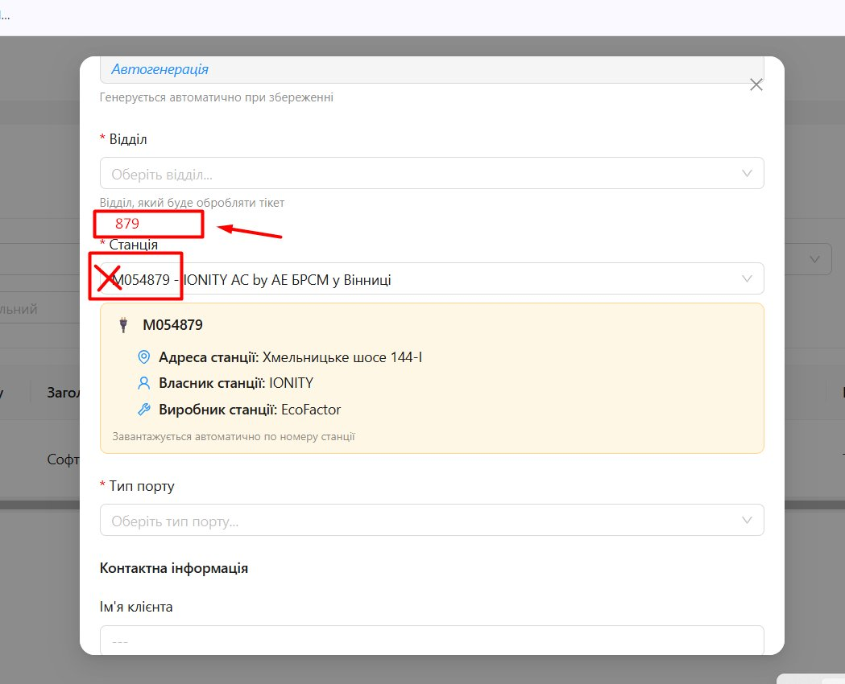

Вимоги
Поточна поведінка | Очікувана поведінка
Підтягується серійний номер вендора (M054879) + назва станції | Має підтягуватися номер станції у локації (879) + назва станції

- У полі «Станція» при пошуку/введенні має відображатися номер станції у локації, а не серійний номер вендора.
- Формат відображення: «[номер станції] — [назва станції у локації]» (наприклад: «879 — IONITY AC by АЕ БРСМ у Вінниці»).
- Інформаційний блок під полем також має відображати номер станції у локації замість серійного номера вендора.
- Серійний номер вендора має залишатися доступним у картці станції, але не використовуватися як основний ідентифікатор у полі «Станція».

4. Експорт даних із сервіс-деску
Ініціатор: Вікторія

Опис
Файл експорту тікетів з сервіс-деску має містити додаткові колонки з інформацією про станцію. Кожне поле виноситься в окрему колонку.

Вимоги до колонок експорту
№ | Колонка | Опис / Приклад
1 | Номер станції | Номер станції у локації (наприклад: 879)
2 | Назва станції | Назва станції у локації (наприклад: IONITY AC by АЕ БРСМ у Вінниці)
3 | Серійний номер вендора | Серійний номер, присвоєний виробником (наприклад: M054879)
4 | Адреса станції | Фізична адреса розташування (наприклад: Хмельницьке шосе 144-І)
5 | Власник станції | Власник станції (наприклад: IONITY)
6 | Партнер | Партнер, до якого належить станція

- Кожне з перелічених полів має бути окремою колонкою у файлі експорту.
- Колонки мають додаватися до існуючого набору полів експорту (не замінювати наявні).
- Формат експорту — xlsx або csv (уточнити поточний формат).

5. Інструкція використання тікет-системи
Ініціатор: Вікторія

Опис
Необхідно створити коротку інструкцію з використання тікет-системи сервіс-деску. Інструкція має бути вбудована в систему (розділ «Довідка» або окрема сторінка) та містити опис ролей, основних дій і процесів.

Вимоги до змісту інструкції

5.1. Ролі в системі
Інструкція має містити перелік ролей із коротким описом можливостей кожної ролі:
Роль | Опис можливостей
Диспетчер | Створює тікети, заповнює форму, призначає відповідальних, відстежує статус, додає коментарі.
Інженер / Технік | Отримує призначені тікети, оновлює статус виконання, додає результати діагностики та коментарі.
Менеджер / Супервайзер | Переглядає всі тікети, контролює виконання, змінює пріоритети, переназначає тікети, має доступ до експорту та звітності.
Адміністратор | Керує користувачами та ролями, налаштовує систему, додає нових кореспондентів, керує довідниками (станції, моделі авто тощо).
Конкретний перелік ролей та їхніх прав має бути уточнений відповідно до поточної конфігурації системи.

5.2. Як створити тікет
Покрокова інструкція створення нового тікету:
- Натиснути кнопку «Створити тікет» (або аналогічну).
- Обрати відділ, який буде обробляти тікет.
- Ввести номер станції — система автоматично підтягне назву та адресу.
- Обрати тип порту.
- Заповнити модель авто (необов'язково).
- Вказати контактну інформацію клієнта (ім'я, телефон).
- Описати проблему у полі коментаря.
- Зберегти тікет — номер тікету згенерується автоматично.

5.3. Як додати нового кореспондента
Інструкція має описувати процес додавання нового кореспондента (контактної особи / клієнта) до системи:
- Де знаходиться розділ управління кореспондентами.
- Які поля необхідно заповнити (ім'я, контактний телефон, email тощо).
- Як прив'язати кореспондента до тікету.

5.4. Що робить кожна роль (сценарії роботи)
Для кожної ролі описати типовий сценарій роботи:
- Диспетчер: прийняв дзвінок → створив тікет → призначив виконавця → відстежує статус.
- Інженер: отримав тікет → виїхав на станцію → оновив статус → закрив тікет з коментарем.
- Менеджер: переглядає дашборд → контролює прострочені тікети → переназначає при потребі.
- Адміністратор: додає нових користувачів → налаштовує права → оновлює довідники.

Вимоги до реалізації
- Інструкція має бути доступна всередині системи (розділ «Довідка», «?» або аналогічний).
- Формат — короткий, зрозумілий, зі скріншотами ключових кроків (скріншоти будуть надані окремо).
- Інструкція має оновлюватися при зміні функціоналу системи.

6. Доопрацювання інтерфейсу обробки тікетів
Ініціатор: Вікторія

Опис
Поточний інтерфейс списку тікетів для обробника потребує візуального та функціонального доопрацювання. Необхідно змінити спосіб відкриття тікету, додати можливість коментування та впровадити систему статусів для керування життєвим циклом тікету.

Візуалізація (поточний стан)
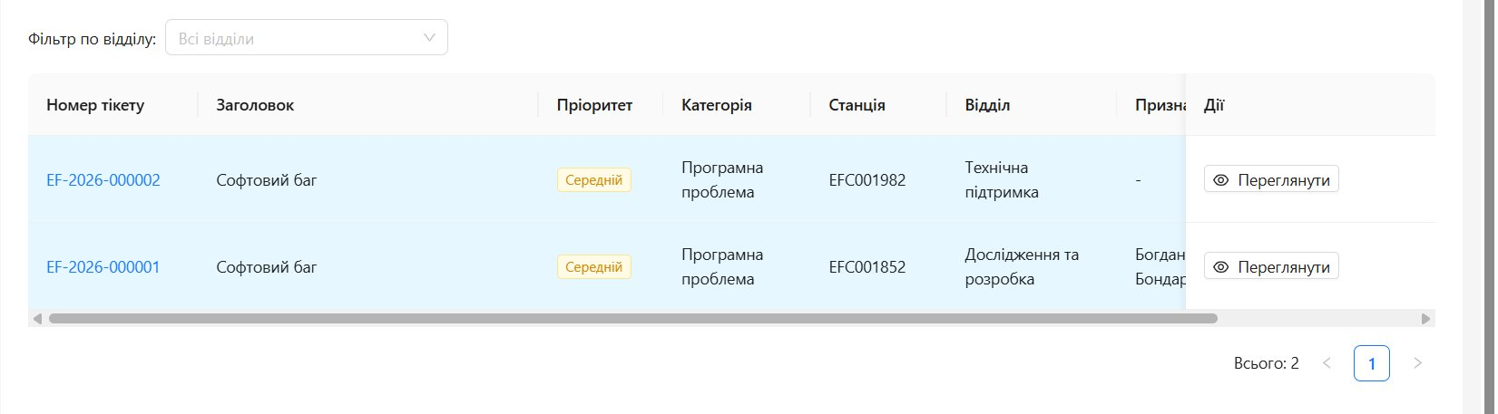

6.1. Зміна способу відкриття тікету
Наразі у таблиці є колонка «Дії» з кнопкою «Переглянути». Потрібно замінити цей підхід:
- Прибрати колонку «Дії» з таблиці тікетів.
- Реалізувати відкриття тікету натисканням на рядок тікету в таблиці (клік по будь-якому місцю рядка).
- Додатково залишити іконку-кнопку біля тікету (іконка «око» або «редагування») для явного відкриття.
- Тікет має відкриватися у спливаючому вікні (модальне вікно / бокова панель), яке можна згорнути або закрити, не втрачаючи контекст списку тікетів.
- У відкритому вікні тікету має бути доступна вся інформація тікету, поле для написання коментаря та кнопки керування статусом.

6.2. Коментування тікету
- У вікні перегляду тікету додати поле для введення коментаря та кнопку «Надіслати».
- Коментар, написаний обробником, має бути видимим для того, хто створив тікет (диспетчера).
- Відображати історію коментарів у хронологічному порядку із зазначенням автора, дати та часу.

6.3. Система статусів тікету
Наразі відсутні кнопки керування статусом тікету. Потрібно додати можливість обробнику змінювати статус тікету. Мінімальний набір статусів:
Статус | Опис
Новий | Тікет щойно створений, ще не взятий в роботу.
В роботі | Обробник прийняв тікет і працює над вирішенням. Кнопка «Прийняти в роботу».
На аналізі | Проблему наразі не вдається вирішити, тікет потребує додаткового аналізу або очікує інформації. Фактично — простій.
Перевіряється | Рішення знайдене, виконується перевірка або очікується підтвердження від ініціатора.
Закритий | Тікет вирішено та закрито. Кнопка «Закрити тікет».

Вимоги до реалізації
- Кнопки зміни статусу мають бути розташовані у вікні перегляду тікету (наприклад: «Прийняти в роботу», «На аналіз», «Перевіряється», «Закрити»).
- Доступні кнопки мають змінюватися залежно від поточного статусу (наприклад, для статусу «Новий» доступна лише «Прийняти в роботу»; для «В роботі» — «На аналіз», «Перевіряється», «Закрити»).
- Кожна зміна статусу має фіксуватися в історії тікету із зазначенням автора та часу.
- Статус тікету має відображатися у таблиці списку тікетів (окрема колонка або кольорова індикація).
- Бажано реалізувати фільтрацію тікетів за статусом у списку.

